

Comparativa: Exploración de modelos de inteligencia artificial en procesos de diseño de materiales.

Proyecto Integrador
Patrocinadores:
Dr. Juan Arturo Nolazco Flores
Dr. Samuel Lara Ávila

Integrantes:
Javier González Aces - A01274650
José Alejandro Cortés Pérez - A01795033
Osiris Xcaret Saavedra Solís - A01795992

Fecha de entrega: 22 de febrero del 2026
Alchemi benchmarking
Para Alchemi se proponen tres tipos de benchmark de los cuales incluyen Neighbor, Electrostatics y DFT-D3.
Para el caso de los benchmark se expresa el tiempo computacional que se necesita en un sistema pequeño por ejemplo el número de átomos y el tiempo requerido que es necesario para simularlo de igual forma se encuentra una correlación directa entra la memoria y el número de átomos simulados, como se observa en las imagenes.
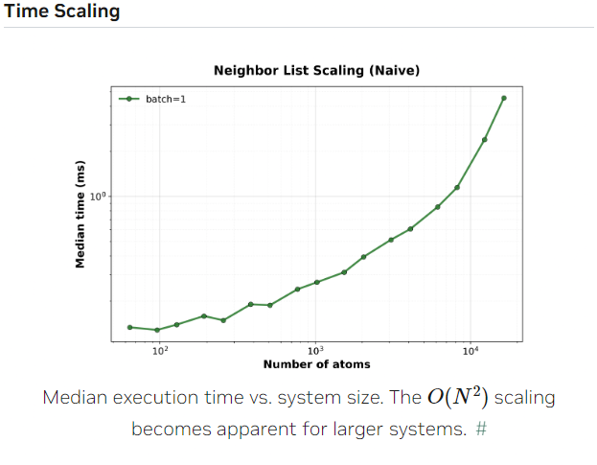

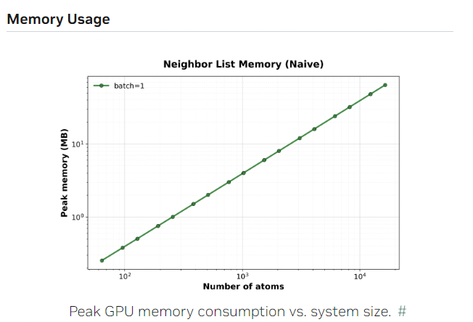
Source: Nvidia Alchemi Toolkit
Dentro de la medición de los benchmark se incorporan los siguientes códigos para cada un de los tres componentes:
benchmarks/neighborlist
benchmarks/interactions/electrostatics
benchmarks/interactions/dispersion
Por otra parte dentro de estos benchmark es necesario tomar en cuenta la configuración de los parámetros para ver cómo varían los componentes tanto de tiempo como de memoria de uso de los modelos por ejemplo el cambio en el cutoff, el número de interacciones así como la precisión requerida y el número de vecindarios calculados.
Como resultados integrales igual se considera el número total de átomos, el número de sistemas simulados de manera paralela, el número total de vecindarios, el tiempo considerado en variaciones como son los milisegundos, así como la memoria usada en los distintos modelos.
Como el ejemplo del tiempo el modelos de electrostática que se muestra en la imagen;
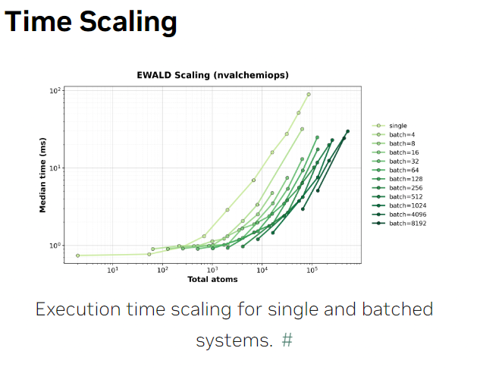
Source: Nvidia Alchemi Toolkit

